2023年度个人所得税综合所得年度汇算操作流程

温馨提示：
纳税人如需在3月1日至3月20日之间办理年度汇算，可在手机个人所得税APP进行预约，3月1日至3月20日之间办理退税的需要预约，3月21日后退税不需要办理预约。
办理流程图解：
第一步：准备申报
打开个人所得税 APP，可从以下入口进入年度汇算：首页【综合所得年度汇算】;或者【办&查】—【综合所得年度汇算】。
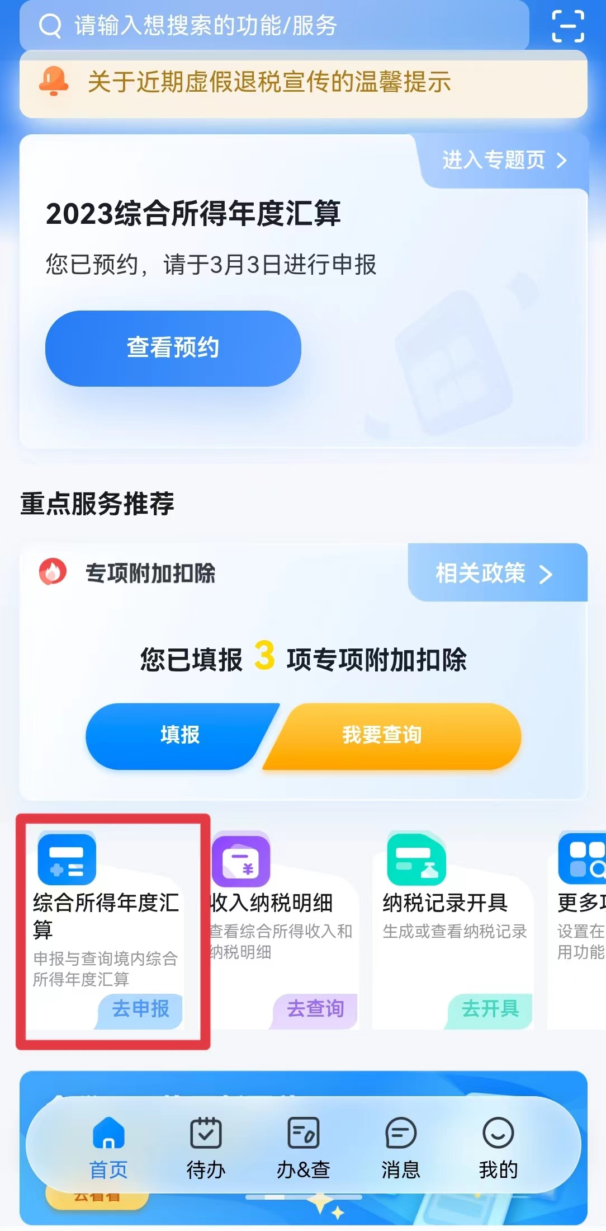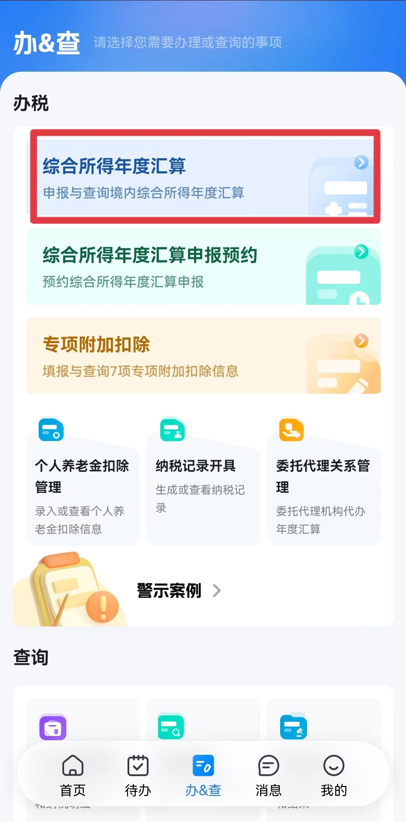
第二步：确认信息
对界面显示的个人基础信息、汇算地进行查看、确认。
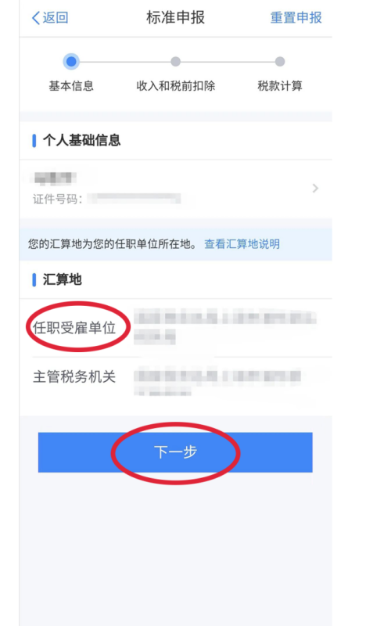

第三步：收入和税前扣除
进入收入和税前扣除界面，纳税人如果存在“全年一次性奖金”则点击“收入-工资薪金”进入详情页进行设置，“全年一次性奖金”计税方式有两种选择，可以选择一笔作为全年一次性奖金单独计算纳税，也可以全部并入综合所得，你可以在未提交申报前尝试不同的选择【返回】申报页面查看计税结果，比较选择最优方案。
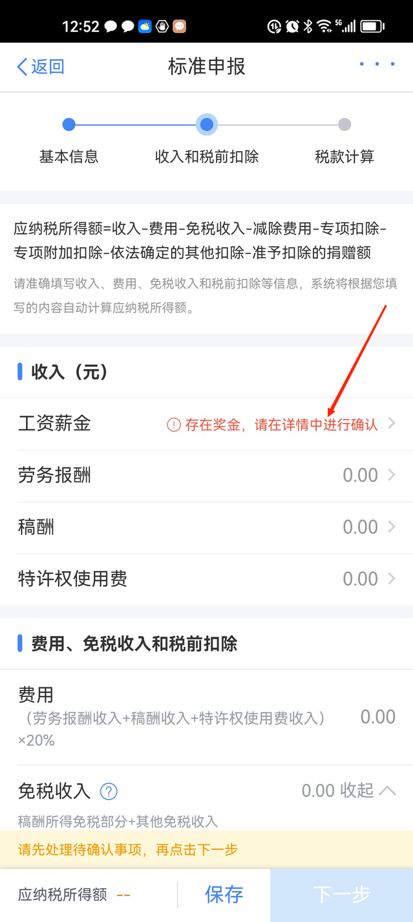

第四步：提交申报
纳税人对相关信息确认无误后，点击【提交申报】。
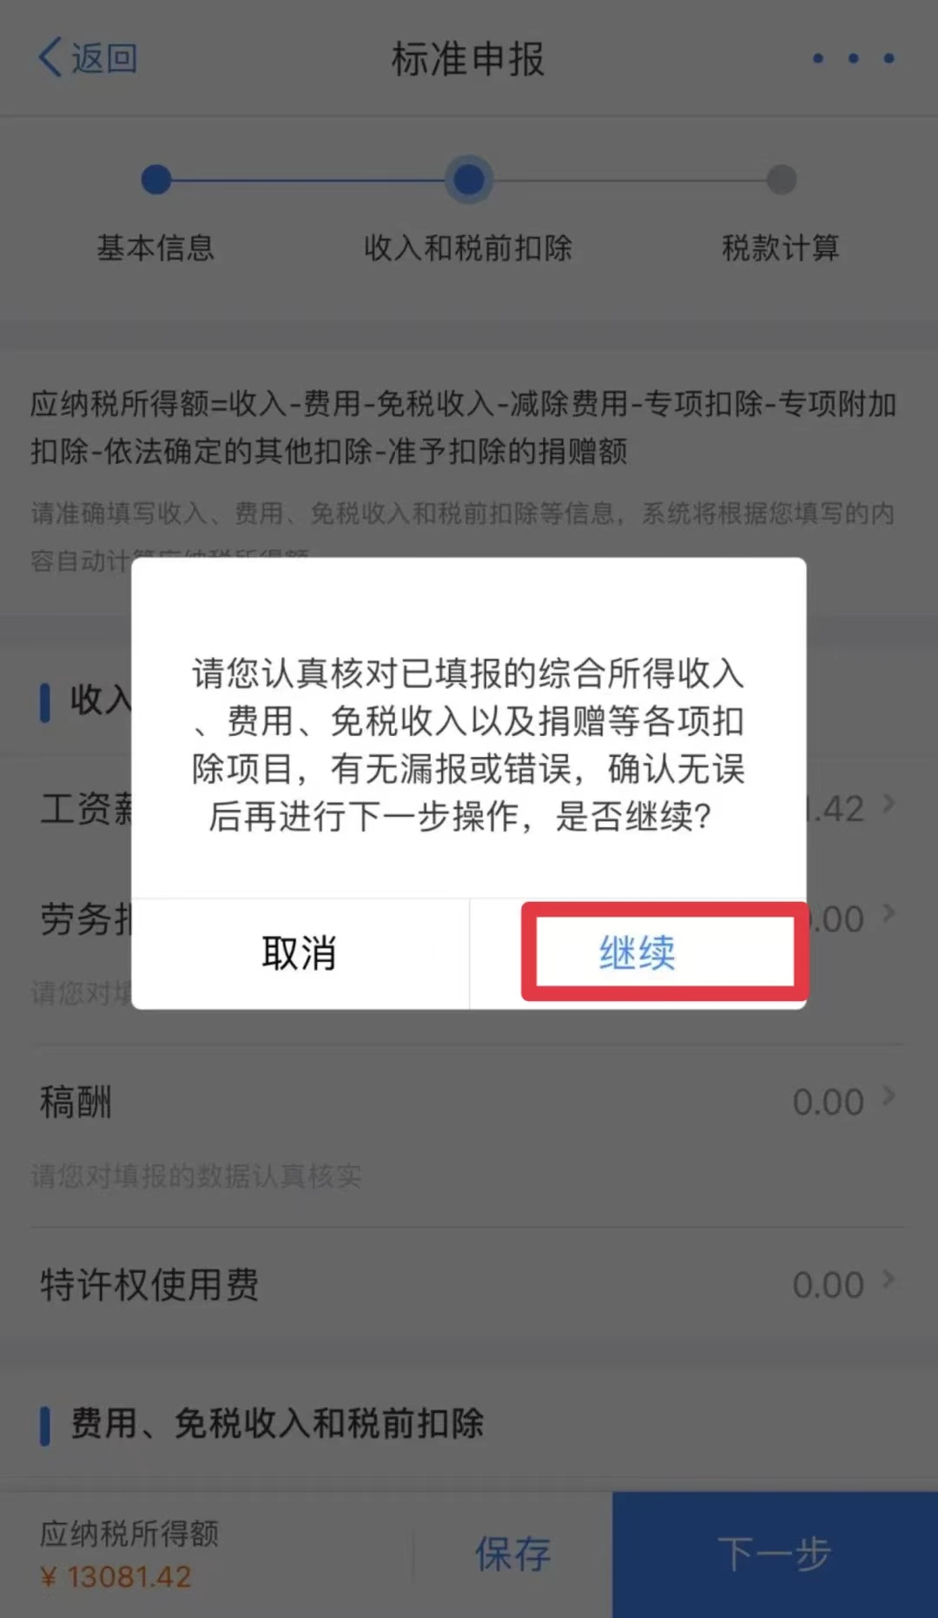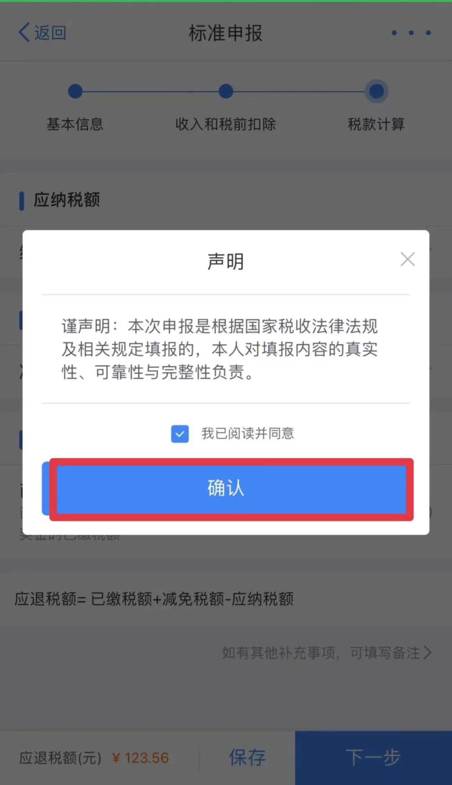
第五步：申请退税
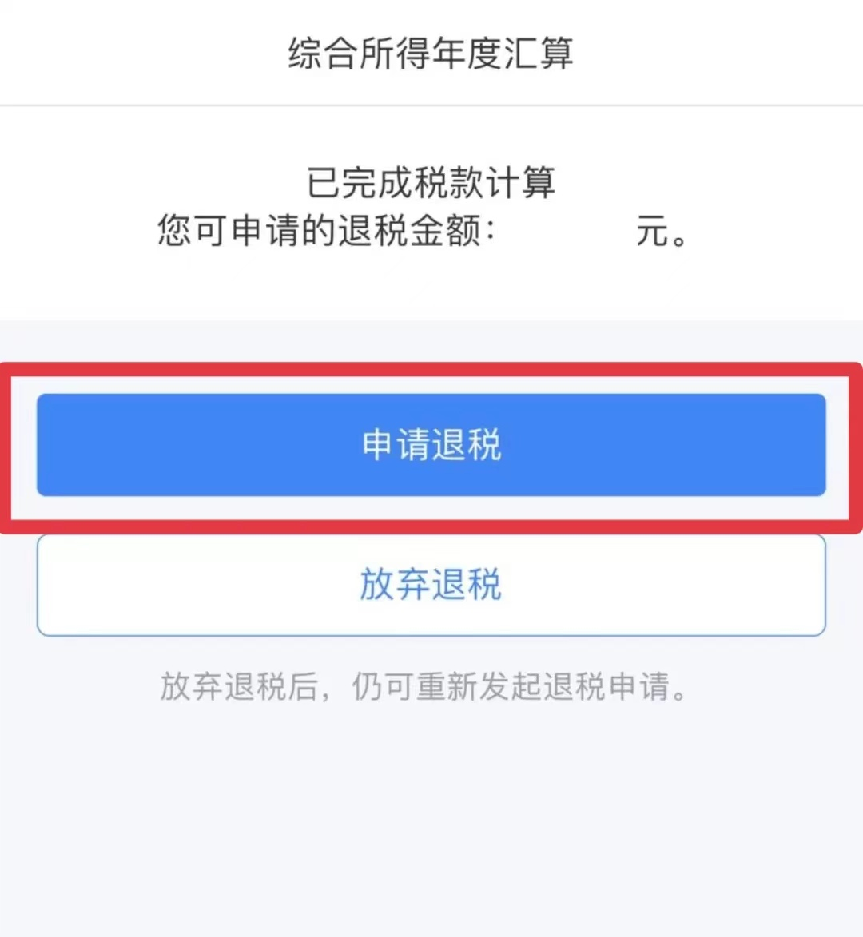
点击【申请退税】后，纳税人需选择退税银行卡。如您已添加过银行卡，系统将自动带出已填银行卡信息。如需新增，点击【添加银行卡信息】—【确定】。
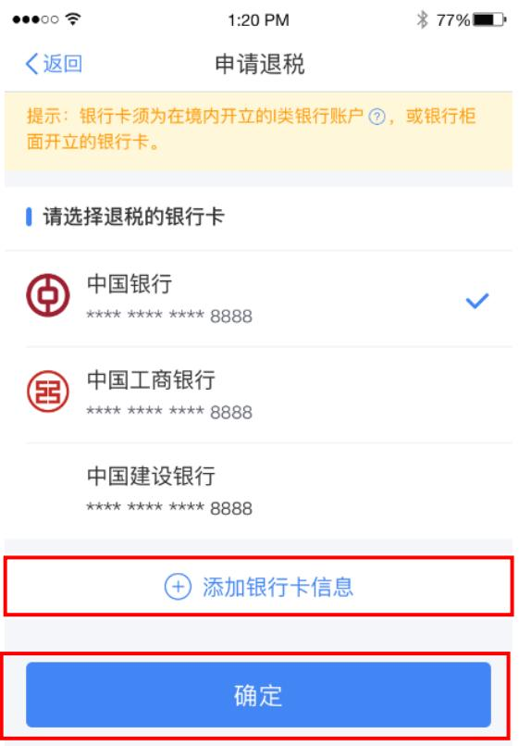
至此，您的整个申报流程就顺利完成了!您可随时通过手机 APP 查看退税进度(路径：首页【我要查询】—【申报查询】—【已完成】)。

